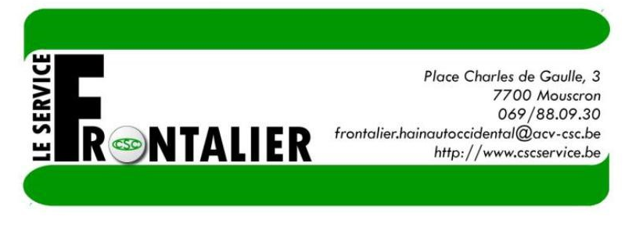
6. JE RÉSIDE EN FRANCE ET JE TRAVAILLE EN BELGIQUE

LES ALLOCATIONS FAMILIALES

LA PRIME DE NAISSANCE

En tant que résident français travaillant en Belgique, vous n’avez pas droit à la prime de naissance belge. Elle est régie par la réglementation belge et est réservée aux résidents. Vous pouvez cependant bénéficier de la prime de naissance en France, dans le cadre de la Prestation d’Accueil du Jeune Enfant (PAJE), attribuée en fonction de vos ressources le 7ème mois de la grossesse. Cette demande est à introduire auprès de la Caisse d’Allocations Familiales (CAF), dans les 14 premières semaines de la grossesse.

La PAJE comprend la prime de naissance ou d’adoption, l’allocation de base, un complément de libre choix d’activité, un complément de libre choix du mode de garde. Elle peut être octroyée jusqu’aux 3 ans de l’enfant, en fonction de vos ressources.

LES ALLOCATIONS FAMILIALES

2 cas peuvent se présenter en fonction de la situation professionnelle de votre conjoint.

Si votre conjoint ouvre un droit en France

Si votre conjoint ouvre un droit aux allocations familiales en France (travail ou assimilé), les allocations familiales sont payées par la CAF. Celles-ci sont octroyées à partir de la naissance du 2ème enfant. Le paiement des allocations familiales françaises est mensuel.

Allocations familiales françaises - Montants en vigueur du 01/04/17 au 31/03/18
Nombre d’enfants à charge | Montant
2 | 129,86€/mois
3 | 296,24€/mois
4 | 462,62€/mois
Par enfant en plus | + 166,38€/mois

Ces montants sont majorés en fonction de l’âge de vos enfants.

D’autres allocations peuvent être versées par la CAF pour élever votre(vos) enfant(s), en fonction de votre situation familiale et professionnelle (l’allocation journalière de présence parentale si votre enfant est malade, accidenté ou handicapé, l’allocation d’éducation de l’enfant handicapé, l’allocation de soutien familial, l’allocation de rentrée scolaire, le complément familial en fonction de vos ressources et si vous avez au moins 3 enfants à charge…).

Si votre revenu familial est uniquement d’origine belge

Si aucun droit aux allocations familiales n’est ouvert en France et que votre revenu familial est uniquement d’origine belge, c’est la caisse belge qui est compétente.

En Belgique, on distingue le parent attributaire et le parent allocataire.

Le parent attributaire est celui qui ouvre un droit aux allocations familiales par son travail (ou assimilé) en Belgique. Si les deux parents travaillent, c’est le père qui sera attributaire en priorité. Le parent allocataire est celui à qui seront versées les allocations familiales. Souvent, il s’agit de la mère. Le paiement peut être effectué sur le compte de la mère ou sur un compte commun aux 2 parents. C’est alors la caisse belge à laquelle est affilié l’employeur du père qui paie les allocations familiales. Pour en connaître les coordonnées, adressez-vous soit auprès de l’employeur ou soit auprès de l’Agence fédérale pour les allocations familiales (FAMIFED).

Pour introduire une demande d’allocations familiales, vous devrez compléter le formulaire AA frontalier (demande d’allocations familiales pour les travailleurs frontaliers).

Juin 2017 |  |  |  | 6.1

Le paiement des allocations familiales belges est mensuel.
Allocations familiales belges - Montants en vigueur au 01/06/2016

1er enfant | 92,09€/mois
2ème enfant | 170,39€/mois
3ème enfant et suivants | 254,40€/mois

Ces montants peuvent être majorés en fonction de l’âge de votre(vos) enfant(s), de votre situation familiale et professionnelle.

Une prime annuelle, payée au moment de la rentrée scolaire, est également en vigueur en Belgique. Son montant varie en fonction de l’âge de l’enfant.

L’allocation différentielle

Si les allocations familiales que vous auriez pu percevoir en France sont plus élevées que le montant versé par la Belgique, la CAF paiera la différence. C’est ce que l’on appelle l’allocation différentielle.

Si les allocations familiales que vous auriez pu percevoir en Belgique sont plus élevées que le montant versé par la France, la caisse belge paiera également une allocation différentielle.

Afin de pouvoir déterminer cette allocation, la caisse belge et la CAF se transmettent respectivement les montants des prestations attribuées. Le paiement de l’allocation différentielle se fait dans la majorité des cas trimestriellement ou semestriellement.

COORDONNÉES UTILES

ASBL Sos Dépannage - Service Allocations Familiales
Place Charles de Gaulle, 3 - 7700 Mouscron
Avenue des Etats-Unis, 10 - 7500 Tournai
Téléphone : 069/880738 (de Belgique), 0032 69 88 07 38 (de l’étranger)

Caisse d’Allocations Familiales (CAF)
Adresse internet : http://www.caf.fr
Téléphone : 0810 25 59 80 (de France), 0033 810 25 59 80 (de l’étranger)

Agence fédérale pour les allocations familiales
(FAMIFED) Bureau de Mons : Avenue des Bassins, 64 – 7000 MONS

Adresse internet : http://www.famifed.be
Téléphone : 0800/94434 (de Belgique), 0032/80094434 ou 0032/22372320 (de l’étranger)
Mail : mons.fam@famifed.be

Juin 2017 |  |  |  | 6.2

